|  |
| --- |
| TRƯỜNG TIỂU HỌC TRẦN QUANG DIỆU |
| **TỔ BỘ MÔN TIẾNG VIỆT** |

**BÀI SOẠN ĐĂNG CỔNG TTĐT**

**“TẬP HUẤN CHUYÊN ĐỀ MÔN TIẾNG VIỆT ”**

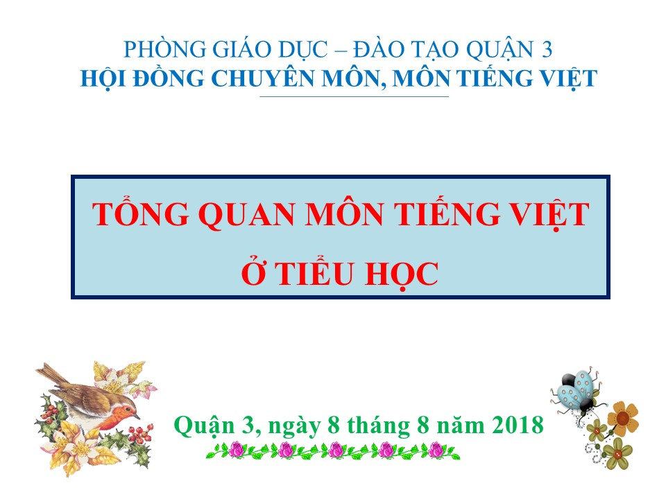

Lúc 13 giờ 45 phút, ngày 22/8/2018, tại Phòng Đa năng của Trường Tiểu học Trần Quang Diệu, Tổ bộ môn Tiếng Việt đã tổ chức tập huấn các phân môn của môn Tiếng Việt. Tham dự có thầy Vũ Bá Luận – Phó Hiệu Trưởng và toàn thể giáo viên trong trường.

Chuyên đề được các thầy cô giáo trong tổ Tiếng Việt của trường trao đổi lại sau khi đã được tập huấn cấp quận.

Sau đây là hình ảnh trong buổi tập huấn đã diễn ra tại trường:

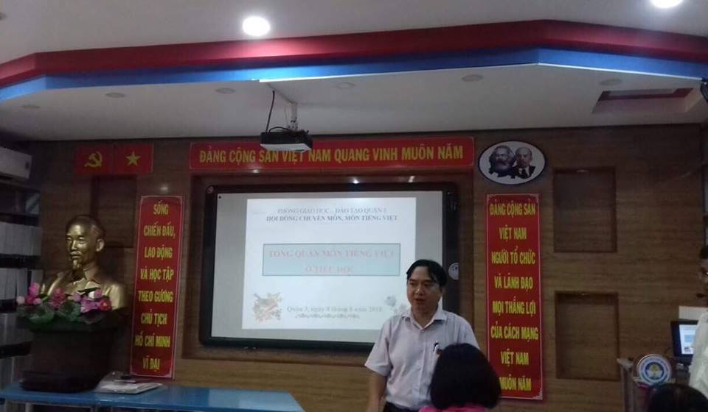

Thầy Vũ Bá Luận Phó Hiệu Trưởng khai mạc buổi báo cáo chuyên đề

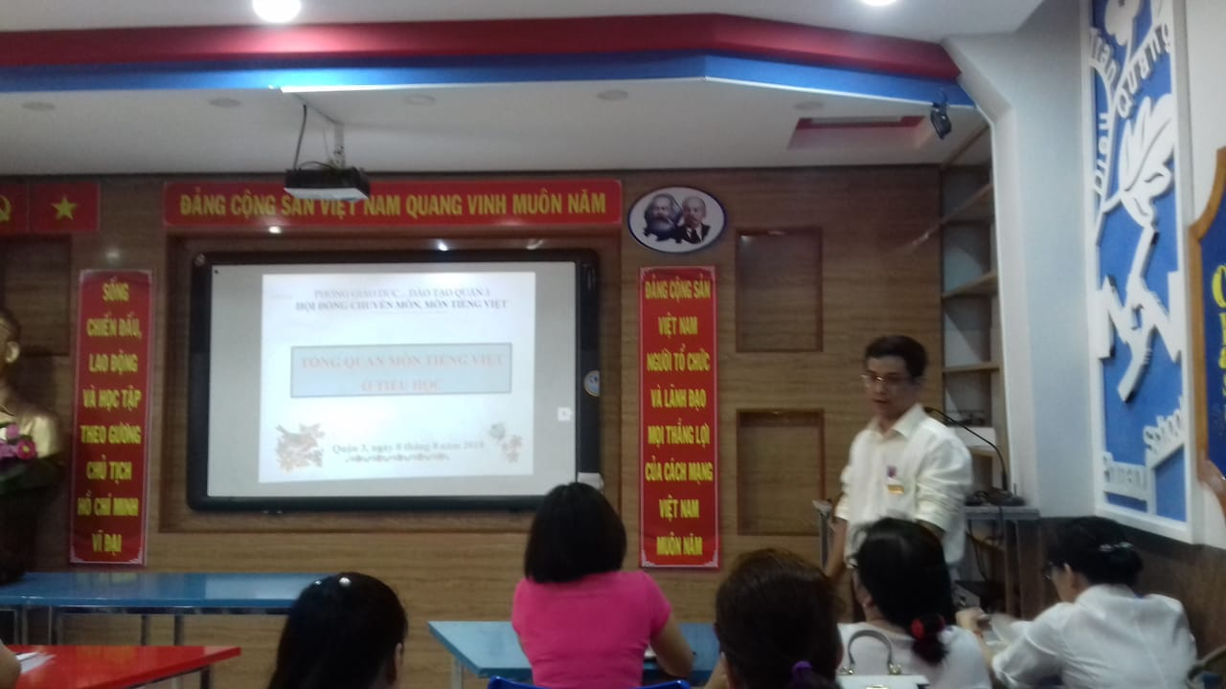

Thầy Nguyễn Khắc Thạch GVCN Lớp 3/1 báo cáo phần Tổng quan môn Tiếng Việt

Nhằm giúp giáo viên các khối lớp nắm lại từng qui trình cũng như các phương pháp, kĩ thuật dạy học tích cực và đặc trưng từng phân môn của môn Tiếng Việt tiếp theo các thầy cô trong tổ lần lượt trình bày.

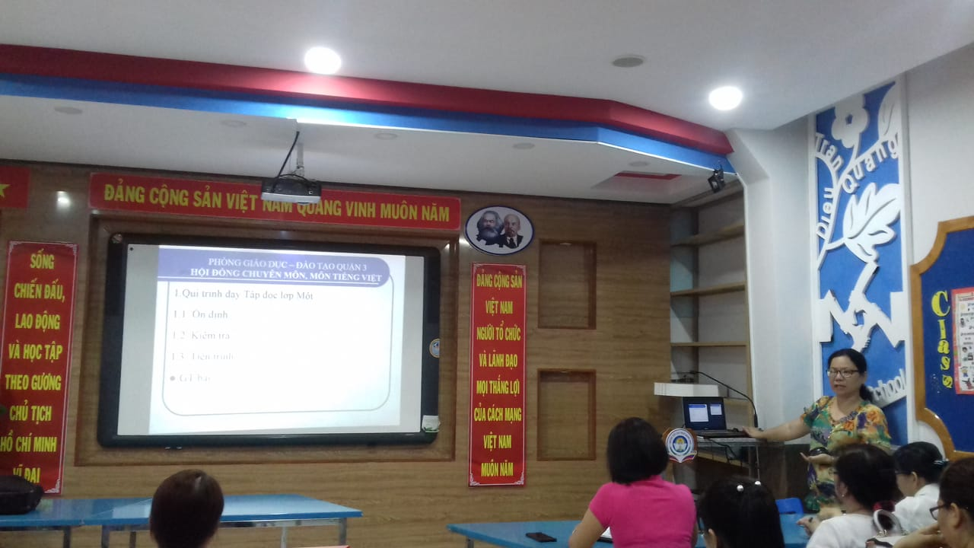

Cô Nguyễn Thị Thu Hạnh GVCN Lớp 2/1 báo cáo phân môn Tập Đọc

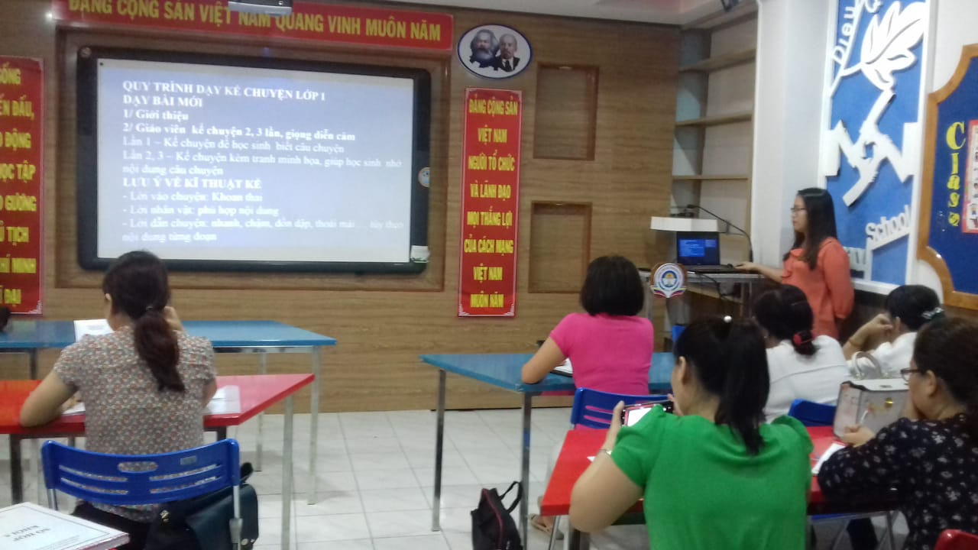

Cô Kiều Thị Ngọc Thủy GVCN Lớp 5/1 báo cáo phân môn Kể Chuyện

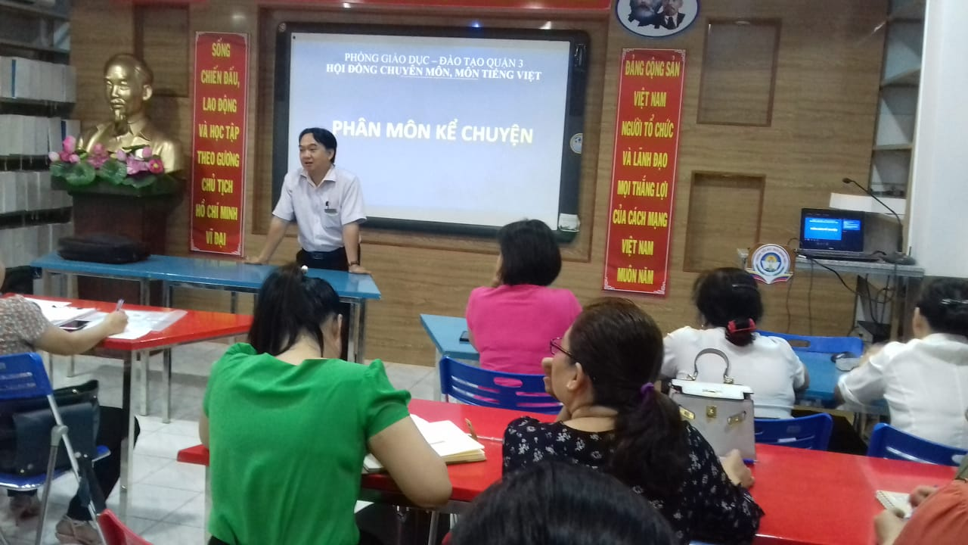

Thầy Vũ Bá Luận - P. Hiệu Trưởng giải đáp một số thắc mắc sau mỗi phần báo cáo

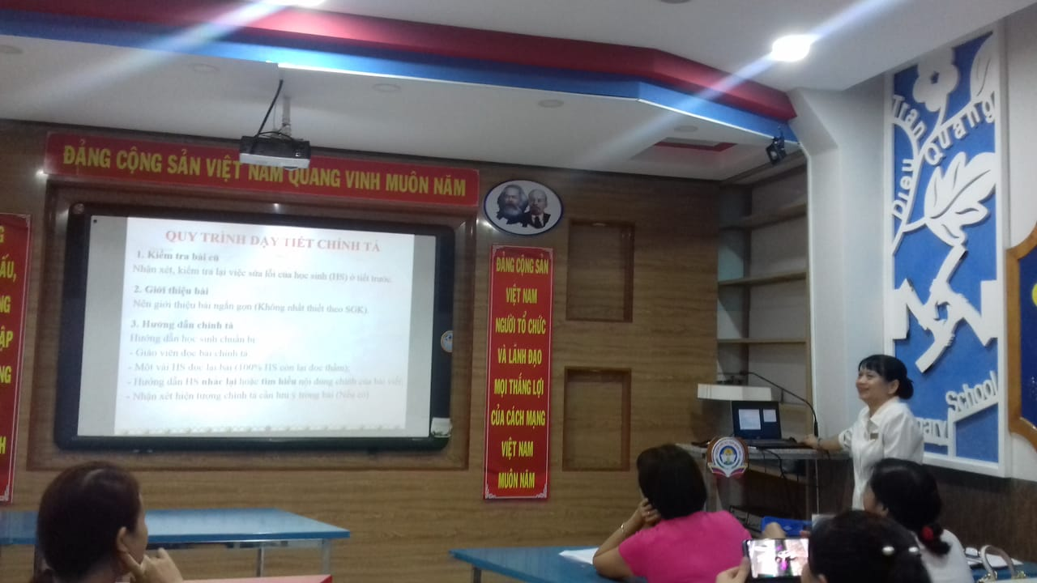

Cô Phan Thị Thúy Liễu GVCN Lớp 4/3 báo cáo phân môn Chính Tả

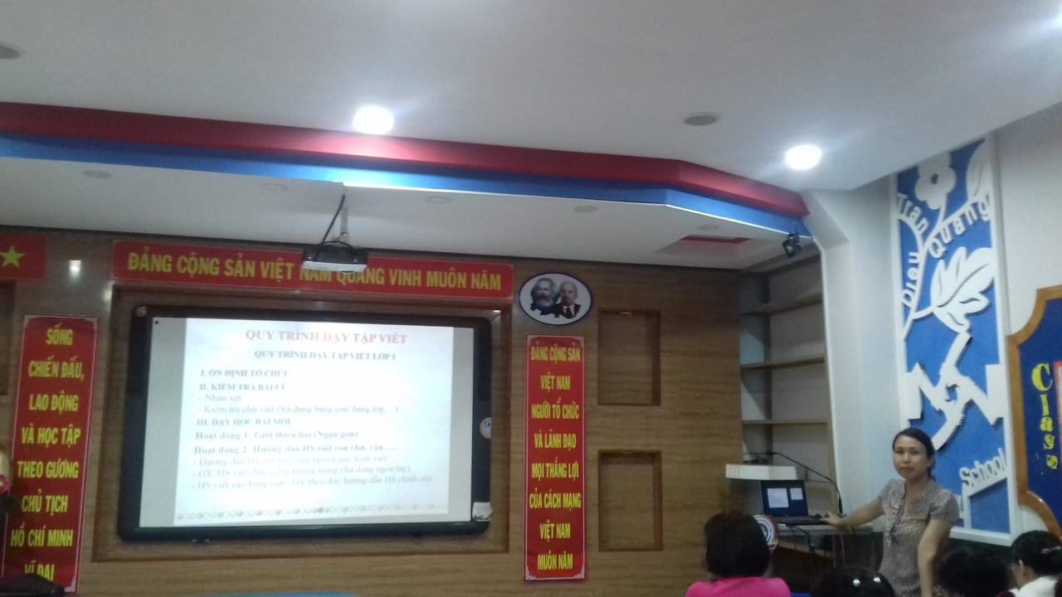

Cô Nguyễn Thị Thanh Nhài GVCN Lớp 1/2 báo cáo phân môn Tập Viết

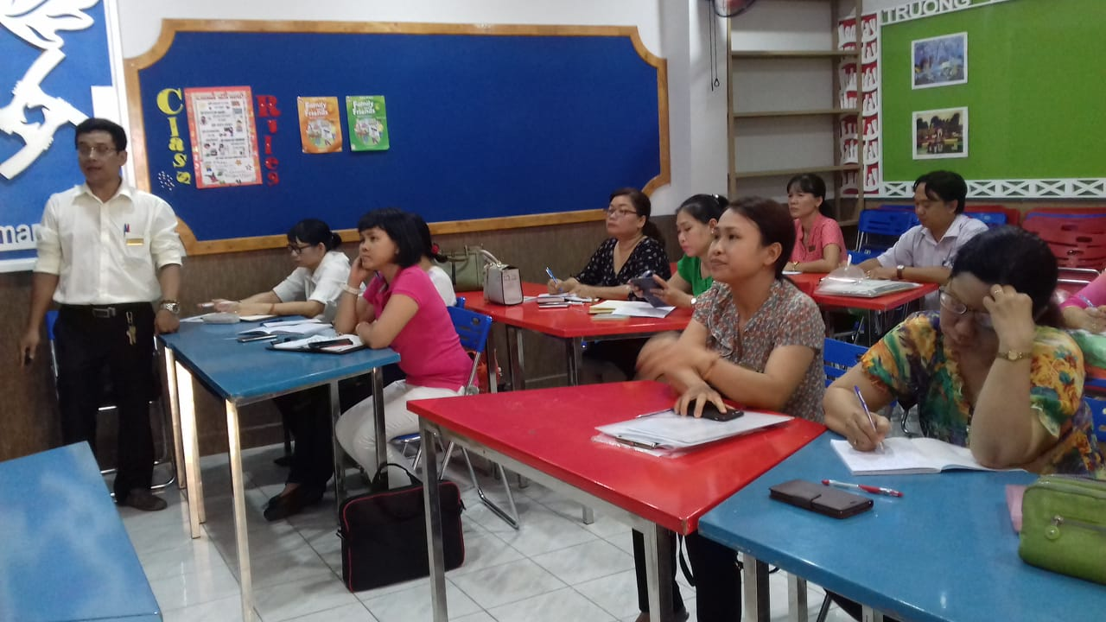

Các thầy cô nghiêm túc trong buổi tập huấn

Buổi tập huấn chuyên đề Tiếng Việt diễn ra thành công tốt đẹp. Tất cả giáo viên các khối lớp được thảo luận cũng như được giải đáp thắc mắc từ bên phía bộ phận chuyên môn của trường. Một lần nữa tập thể sư phạm đã khái quát được một số phương pháp, kĩ thuật dạy học tích cực và đặc trưng của từng phân môn bộ môn Tiếng Việt qua chuyên đề.